Manuel Ferreira dos Reis

Exercício.

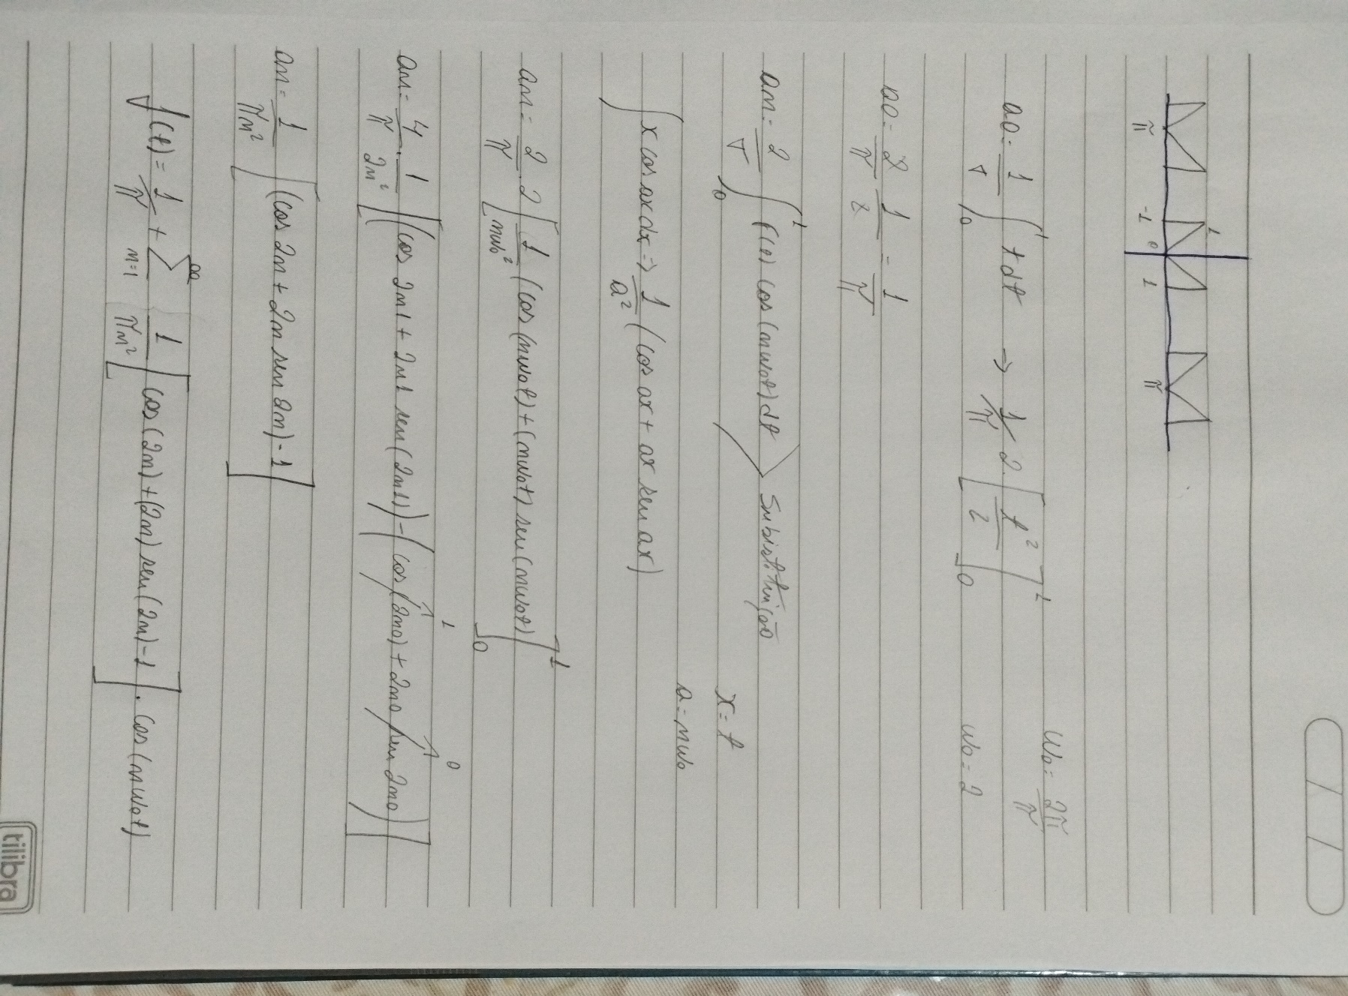

Escrita do octave

t = -5:0.001:5;

a0 = 1/pi;

T = pi;

w = 2\*pi/T

ft = a0;

for n = 1:1000

ft = ft + (1/(pi\*n\*n))\*[cos(2\*n)+2\*n\*sin(2\*n)-1]\*cos(n\*w\*t);

end

figure;

plot(t, ft);

xlabel('tempo');

ylabel('ft');

title('érie de fourier');

grid on;

